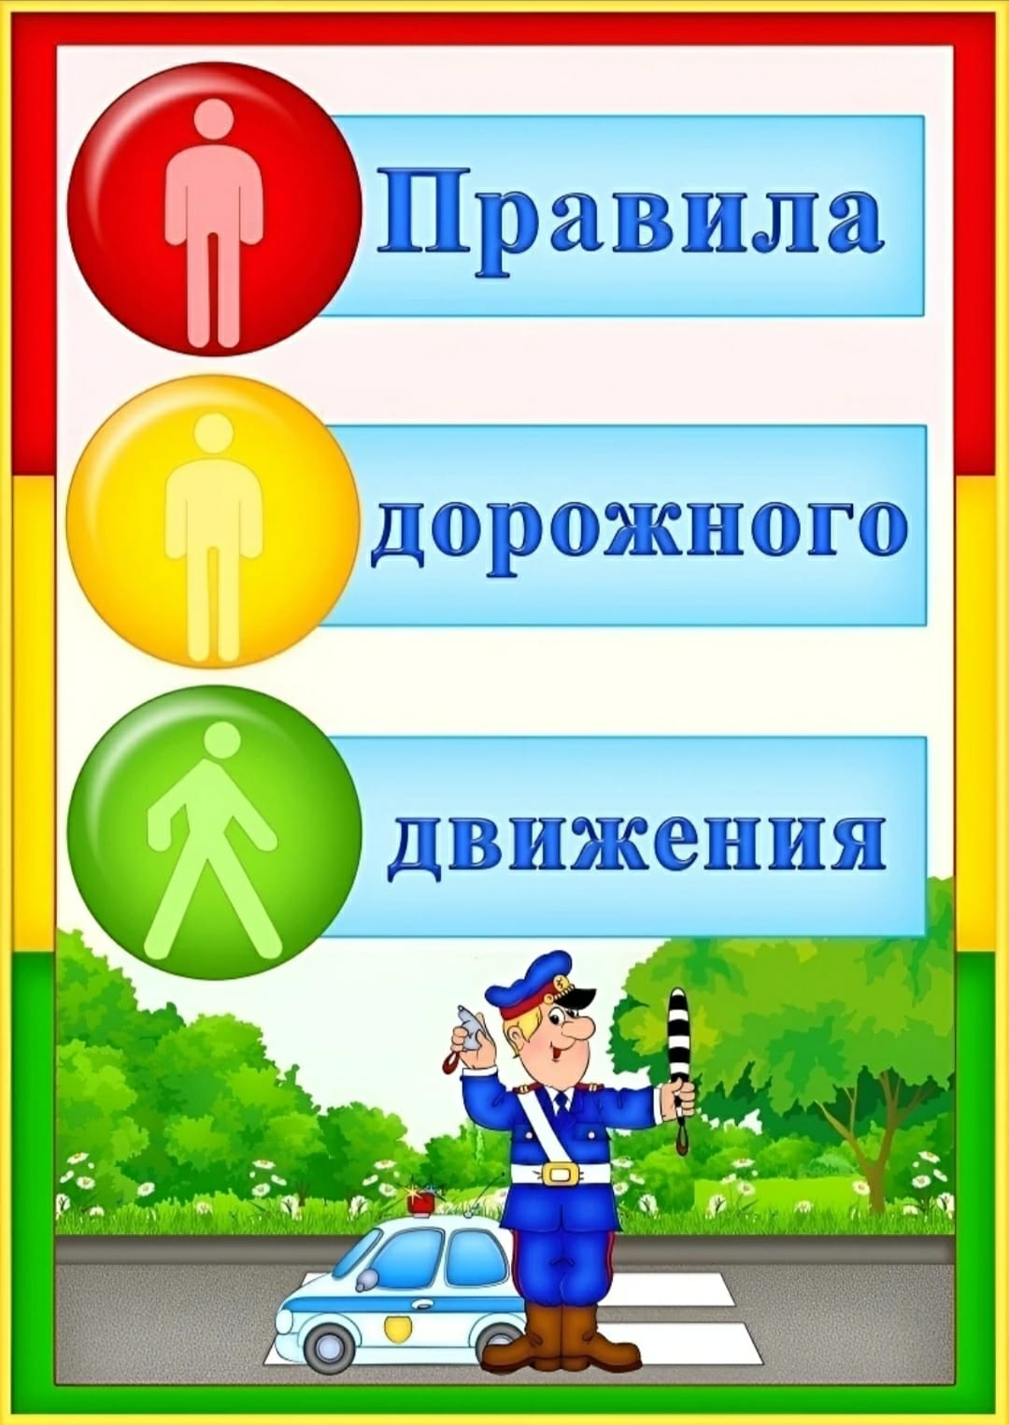

КОНСУЛЬТАЦИЯ ДЛЯ РОДИТЕЛЕЙ :

« ПРАВИЛА БЕЗОПАСНОГО ПОВЕДЕНИЯ НА ДОРОГЕ»

Научить ребёнка правилам безопасного поведения на дороге и правилам дорожного движения - задача его родителей! В среднем дошкольном возрасте ребёнок должен усвоить :
- кто является участником дорожного движения (пешеход, водитель, пассажиры, регулировщик);
- элементы дороги (дорога, проезжая часть, обочина, тротуар, перекрёсток, линия тротуаров и обочин, ограждение дороги, разделительная полоса, пешеходный переход);
- средства регулирования движения (светофор, дорожные знаки );
-транспортные средства ( пассажирский и грузовой транспорт, транспорт специального назначения, велосипед, самокат).
1. Необходимо познакомить ребёнка с правилами посадки, движением, высадки с общественного транспорта;
2. Рассказать ребёнку, что переходить дорогу необходимо только в установленных и разрешенных местах - по пешеходным переходам (зебра), держась за руку взрослого.
3. При выходе из дома, если у дома возможно движение, необходимо сразу обратить внимание ребёнка, нет ли приближающегося транспортного средства. Если у подъезда стоит транспорт или растут деревья, приостановите своё движение и оглянитесь , нет ли опасности.
4. При движении по тротуару – придерживайтесь правой стороны. Взрослый должен находиться со стороны проезжей части, если тротуар находится рядом с дорогой, родители должны держать ребёнка за руку.
5. Приучите ребёнка во время движения по тротуару, внимательно наблюдать за выездом машин со двора.
6. НЕ приучайте ребёнка выходить на проезжую часть, коляски и санки везите только по тротуару.
Во избежание несчастного случая на дороге с Вами и Вашим ребёнком, необходимо:
- систематически повторять с ребёнком основные правила дорожного движения;
- усилить контроль за поведением детей на улице;
- при использовании личного автотранспорта пристёгиваться ремнями безопасности, а также использовать ремни безопасности и другие устройства при перевозке детей.
- личным примером учить детей соблюдать правила дорожного движения и осторожность на улице и дороге.
Особенно будьте внимательны:
В ГОЛОЛЁД – можно неожиданно упасть и оказаться под колёсами автомобиля;
В СОЛНЕЧНУЮ ПОГОДУ – яркое солнце, как и белый снег создаёт эффект бликов, человек как бы «ослепляется». Поэтому нужно быть крайне внимательным!
В СНЕГОПАД - в это время заметно ухудшается видимость, появляются заносы, ограничивается и затрудняется движение пешеходов и транспорта. Снег залепляет глаза пешеходам и мешает обзору дороги. Для водителя видимость тоже ухудшается.
В МОРОЗНУЮ ПОГОДУ – стёкла автомобиля покрываются изморозью и ухудшают видимость.
В ОТТЕПЕЛЬ – в это время на улице появляются коварные лужи, под которыми скрывается лёд! Дорога становится очень скользкой.
К ВАРЕЖКАМ следует относиться с осторожностью! Лучше не просто держать крепко ребёнка за руку, одетую в шерстяной «домик», но и придерживать его за запястье.
Кроме того капюшоны, мохнатые воротники и зимние шапки - МЕШАЮТ ОБЗОРУ.
ПОМНИТЕ!
- При переходе через проезжую часть лучше подождать, пока не будет проезжающих машин.
- Ни в коем случае не бежать через дорогу, даже на переходе! Переходить ТОЛЬКО ШАГОМ и быть внимательным.
- Ребенок учится законам улицы беря пример с Вас, родителей, других взрослых. Пусть ваш пример учит дисциплинированному поведению на улице не только Вашего ребенка, но и других детей.
- Арки и выезды из дворов - места скрытой опасности, не допускайте, чтобы ребенок бежал мимо арки впереди взрослого, его необходимо взять за руку.
- Машина приближается медленно - нужно её пропустить, медленно движущийся автомобиль может скрывать за собой автомобиль, идущий на большой скорости. Ребенок часто не подозревает, что за одной машиной может быть скрыта другая.
- Стоящая машина - главная опасность. Нельзя выходить на дорогу из-за стоящих машин. В крайнем случае – нужно осторожно выглянуть и убедиться, что опасность не угрожает, и только тогда переходить.
- Нельзя обходить стоящий автобус ни сзади , ни спереди! Автобус закрывает собою участок дороги. От остановки нужно двигаться в сторону ближайшего пешеходного перехода.
- У светофора тоже можно встретить опасность! Много водителей нарушают ПДД, мчатся на высокой скорости, игнорируя сигналы светофора и знаки перехода. Поэтому недостаточно научить детей ориентироваться на зеленый сигнал светофора, НУЖНО УБЕДИТЬСЯ, что опасность не угрожает .

ГЛАВНЫЙ ПРИМЕР ДЛЯ ПОДРАЖАНИЯ - ЭТО ВСЕГДА РОДИТЕЛИ!

